INFORME DE FISCALIZACIÓN AMBIENTAL

INSPECCIÓN AMBIENTAL

CURTIEMBRE JORDEC - LA GRANJA

DFZ-2015-3-XIII-RCA-IA

 | Nombre | Firma
Aprobado | María Isabel Mallea A.
Revisado | María Isabel Mallea A.
Elaborado | José Bastías Gajardo

Tabla de Contenidos
Tabla de Contenidos 2
1. RESUMEN. 3
2. IDENTIFICACIÓN DEL PROYECTO, INSTALACIÓN, ACTIVIDAD O FUENTE FISCALIZADA 4
2.1. Antecedentes Generales 4
2.2. Ubicación y Layout 5
3. INSTRUMENTOS DE GESTIÓN AMBIENTAL QUE REGULAN LA ACTIVIDAD FISCALIZADA. 12
4. ANTECEDENTES DE LA ACTIVIDAD DE FISCALIZACIÓN. 13
4.1. Motivo de la Actividad de Fiscalización. 13
4.2. Materia Específica Objeto de la Fiscalización Ambiental. 13
4.3. Aspectos relativos a la ejecución de la Inspección Ambiental. 13
4.3.1. Primer día de inspección 13
4.3.2. Esquema de recorrido 14
4.3.3. Detalle del Recorrido de la Inspección. 14
4.4. Aspectos relativos al Seguimiento Ambiental 15
4.4.1. Documentos Revisados 15
5. HECHOS CONSTATADOS. 15
5.1. Manejo de Riles 15
5.2. Manejo de olores 25
5.3. Calidad del efluente de acuerdo a valores establecidos en RCA 26
6. OTROS HECHOS. 28
7. CONCLUSIONES. 30
8. DOCUMENTACIÓN SOLICITADA Y ENTREGADA. 31
9. ANEXOS. 32

RESUMEN.

El presente documento da cuenta de los resultados de la actividad de fiscalización ambiental realizada por La Superintendencia del Medio Ambiente, junto a la Seremi de Salud RM, a la unidad fiscalizable CURTIEMBRE JORDEC – LA GRANJA, cuyo instrumento de gestión ambiental verificado fue “RCA Nº 190/2004 DIA CURTIEMBRE JORDEC”. La actividad de inspección fue desarrollada durante el día Jueves 26 de Marzo de 2015.

La unidad fiscalizable consiste en una curtiembre que elabora cuero a partir de piel de vacunos (por lo general de procedencia de mataderos), ovejas y caprinos (en estado seco). Dado su proceso productivo, ingresa al Sistema de Evaluación de Impacto Ambiental, por la regularización, ampliación de la planta de tratamiento de residuos industriales liquidos existente para dar cumplimiento a DS 609/98 del Ministerio de Obras Públicas, por encontrarse en zona concesionada. La planta tiene una capacidad de tratamiento de 240 m3/dia, y la descarga es al sistema de alcantarillado.

Las materias relevantes objeto de la fiscalización incluyeron manejo de residuos liquidos, manejo de olores y calidad de efluente.

Entre los hechos constatados que representan no conformidades se encuentran: implementacion de sistema de tratamiento distinto a lo establecido en la Resolución de Calificación Ambiental e incorporación de nuevas unidades y procesos no evaluados y/o aprobados (filtro de olores).

IDENTIFICACIÓN DEL PROYECTO, INSTALACIÓN, ACTIVIDAD O FUENTE FISCALIZADA

Antecedentes Generales

Identificación de la actividad, instalación, proyecto o fuente fiscalizada:
CURTIEMBRE JORDEC – LA GRANJA
Región:  Región Metropolitana | Ubicación específica de la actividad, proyecto o fuente fiscalizada:  SANTA ANA 0235, LA GRANJA
Provincia:
Santiago
Comuna: La Granja
Titular de la actividad, instalación, proyecto o fuente fiscalizada:  JORGE DE CAMINO Y CIA LTDA. | RUT o RUN:  79.682.480-8
Domicilio titular:  SANTA ANA 0235, LA GRANJA | Correo electrónico:  jorge@jordec.cl
Domicilio titular:  SANTA ANA 0235, LA GRANJA | Teléfono:  225252963
Identificación del representante legal:  JORGE DE CAMINO GILI | RUT o RUN:  4.336.412-K
Domicilio representante legal:  SANTA ANA 0235, LA GRANJA | Correo electrónico: jorge@jordec.cl
Domicilio representante legal:  SANTA ANA 0235, LA GRANJA | Teléfono: 225252963
Fase de la actividad, proyecto o fuente fiscalizada:
Operación

Ubicación y Layout

Figura 1. Mapa de ubicación local (Fuente: Google earth 2015).
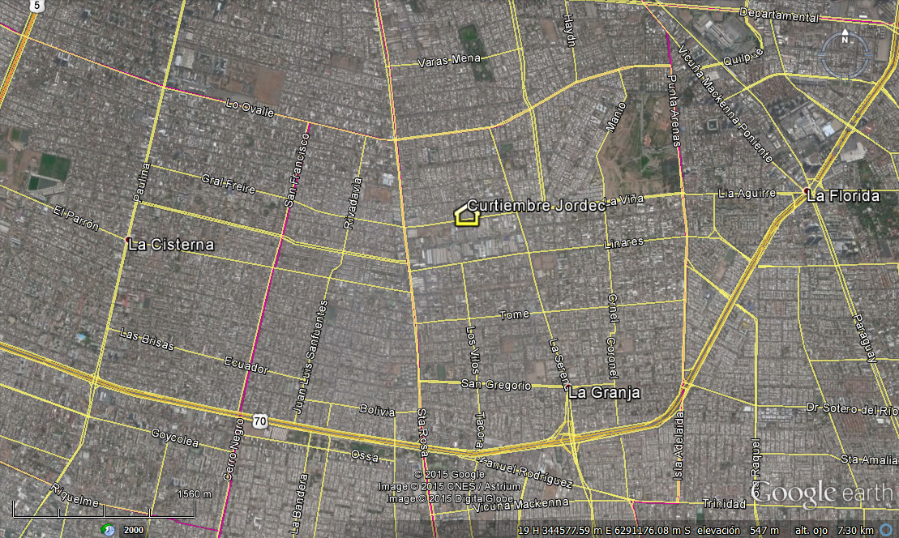
Coordenadas UTM DATUM WGS 84 | Huso:19s | UTM N: 6.289.254 m | UTM E: 348.633 m
Ruta de acceso: SANTA ANA 0235, LA GRANJA

Figura 2. Layout del proyecto (Fuente:E-SEIA-http://seia.sea.gob.cl/expediente/expedientesEvaluacion.php?modo=ficha&id_expediente=263083).
Situación actual a la fecha de fiscalización:

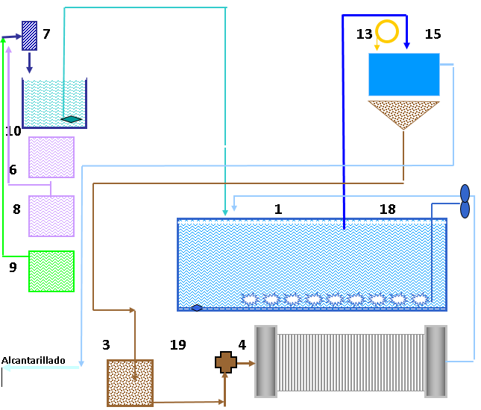
- Estanque de homogeneización 67.64 m², volumen 160 m³ (instalado)
- Decantador Lamelar primario 9.6 m², volumen 15 m³ (Fisicamente instalado, fuera de circuito de tratamiento)
- Estanque espesador de lodo 6.25 m², volumen 20 m³ (instalado)
- Filtro prensa 13.52 m² (instalado)
- Estanque acondicionador de lodo 6.25 m², volumen 20 m³ (No instalado)
- Estanque de recuperación de pelambre 4.84 m², volumen 6 m³ (instalado)
- Filtro de pelo 4.5 m2 (instalado)
- Estanque de oxidación de sulfuro 4.84 m², volumen 15 m³ (instalado)
- Estanque de recuperación de cromo 2.6 m², volumen 5 m³ (instalado)
- Recepción de aguas generales 4.5 m², volumen 10 m³ (instalado)
- Estanque de agua caliente para el proceso de curtido, teñido y recurtido (instalado) 4.84 m², volumen 15 m³ (instalado)
- Estanque de 110 m³ Futuro estanque de homogeneización (Fisicamente instalado, fuera de circuito de tratamiento)
- Estanque espesador de lodo 6.25 m², volumen 20 m³ (instalado)
- Estanque de Sulfato de aluminio contenedor de plástico de 1.000 litros (estanque instalado se recambia una vez usado el producto 1m²
- Estanque de Polielectrolito contenedor de plástico de 1.000 litros (estanque instalado se recambia una vez usado el producto 1m²⁾
- Decantador secundario de 110 m³ (instalado)
- Piscina de recirculación 6m² , volumen 6 m³ (no instaldo)
- Estanque para la elevación del RIL a caudal constante 2m² , volumen 5m³ (no instalado).
- Soplador de aire de 600 Nm3/h
- Bomba de diafragma para llenar el filtro, presión 8 bar (instalado)

Nota: en rojo equipos no implementados en circuito de tratamiento.

Situación anterior a RCA
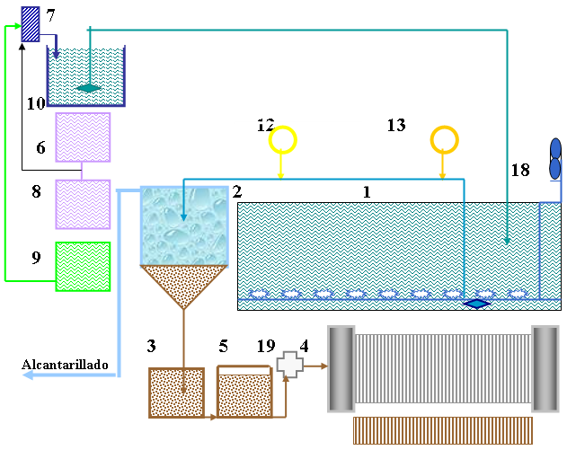

- Estanque de homogeneización 67.64 m², volumen 160 m³ (instalado)
- Decantador Lamelar primario 9.6 m², volumen 15 m³ (instalado)
- Estanque espesador de lodo 6.25 m², volumen 20 m³ (instalado)
- Filtro prensa 13.52 m² (instalado)
- Estanque acondicionador de lodo 6.25 m², volumen 20 m³ (instalado)
- Estanque de recuperación de pelambre 4.84 m², volumen 6 m³ (instalado)
- Filtro de pelo 4.5 m² (instalado)
- Estanque de oxidación de sulfuro 4.84 m², volumen 15 m³ (instalado)
- Estanque de recuperación de cromo 2.6 m², volumen 5 m³ (instalado)
- Recepción de aguas generales 4.5 m², volumen 10 m³ (instalado)
- Estanque de agua caliente para el proceso de curtido, teñido y recurtido (instalado) 4.84 m², volumen 15 m³ (instalado)
- Estanque de Sulfato de aluminio contenedor de plástico de 1.000 litros (estanque instalado se recambia una vez usado el producto 1m²)
- Estanque de Polielectrolito contenedor de plástico de 1.000 litros(estanque instalado se recambia una vez usado el producto 1m²)
18- Soplador de aire
19- Bomba diafragma

Situación definida en la Resolución de Calificación Ambiental:

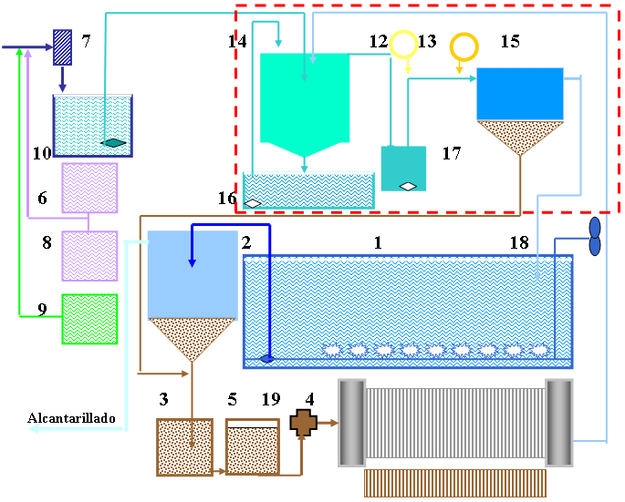

- Estanque de homogeneización 67.64 m², volumen 160 m³ (instalado)
- Decantador Lamelar primario 9.6 m², volumen 15 m³ (instalado)
- Estanque espesador de lodo 6.25 m², volumen 20 m³ (instalado)
- Filtro prensa 13.52 m² (instalado)
- Estanque acondicionador de lodo 6.25 m², volumen 20 m³ (instalado)
- Estanque de recuperación de pelambre 4.84 m², volumen 6 m³ (instalado)
- Filtro de pelo 4.5 m2 (instalado)
- Estanque de oxidación de sulfuro 4.84 m², volumen 15 m³ (instalado)
- Estanque de recuperación de cromo 2.6 m², volumen 5 m³ (instalado)
- Recepción de aguas generales 4.5 m², volumen 10 m³ (instalado)
- Estanque de agua caliente para el proceso de curtido, teñido y recurtido (instalado) 4.84 m², volumen 15 m³ (instalado)
- Estanque de 110 m³ Futuro estanque de homogeneización (no esta instalado)
- Estanque de Sulfato de aluminio contenedor de plástico de 1.000 litros (estanque instalado se recambia una vez usado el producto 1m²
- Estanque de Polielectrolito contenedor de plástico de 1.000 litros (estanque instalado se recambia una vez usado el producto 1m²
- Decantador secundario de 110 m³ (no esta instalado)
- Piscina de recirculación 6m² , volumen6 m³
- Estanque para la elevación del RIL a caudal constante 2m² , volumen 5m³
- Soplador de aire de 600 Nm3/h
- Bomba de diafragma para llenar el filtro, presión 8 bar. (instalado)
El área acotada en el rectángulo rojo corresponde a la posible futura ampliación de la planta si se necesitara bajar el parámetro DBO5.
En los dos nuevos estanques con capacidad de 110 m³ se realizara el tratamiento físico químico (en uno la homogeneización y en el otro la decantación), estanque en obra civil de 5 m³ y estanque de fibra de vidrio de 5 m³.
Se deja la actual piscina de homogeneización para realizar el tratamiento biológico).

INSTRUMENTOS DE GESTIÓN AMBIENTAL QUE REGULAN LA ACTIVIDAD FISCALIZADA.

Identificación de Instrumentos de Gestión Ambiental que regulan la actividad, proyecto o fuente fiscalizada.
N° | Tipo de instrumento | N°/  Descripción | Fecha | Comisión / Institución | Nombre de la actividad, proyecto o fuente regulada | Comentarios | Instrumento fiscalizado
1 | RCA | 190 | 2004 | SEA RM | DIA CURTIEMBRE JORDEC | Sin Comentarios | Si

ANTECEDENTES DE LA ACTIVIDAD DE FISCALIZACIÓN.

Motivo de la Actividad de Fiscalización.

Motivo:  Programada | Descripción del motivo:  Según Resolución Exenta SMA N°769/2014 que fija Programa y Subprogramas Sectoriales de Fiscalización Ambiental de Resoluciones de Calificación Ambiental para el año 2015

Materia Específica Objeto de la Fiscalización Ambiental.

- MANEJO DE LODOS
- MANEJO DE OLORES
- CALIDAD DEL EFLUENTE DE ACUERDO A VALORES ESTABLECIDOS EN RCA

Aspectos relativos a la ejecución de la Inspección Ambiental.

Primer día de inspección

Fecha de realización:  Jueves 26 de marzo 2015 | Hora de inicio:  10:15 |  | Hora de finalización:  14:26
Fiscalizador encargado de la actividad:  Jose Bastías G. |  |  | Órgano:  SMA
Fiscalizadores participantes:  Gladys Rivera S. |  |  | Órgano(s):  SEREMI de Salud RM.
Existió oposición al ingreso: NO |  | Existió auxilio de fuerza pública: NO
Existió colaboración por parte de los fiscalizados: SI |  | Existió trato respetuoso y deferente: SI
Entrega de antecedentes solicitados: SI |  | Entrega de acta: SI, Anexo 1
Observaciones: no hay observaciones

Esquema de recorrido

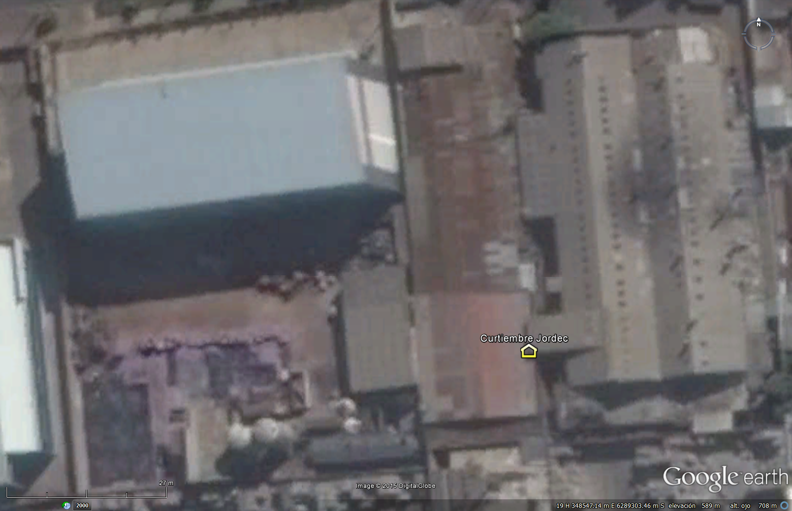
4
3
2
1

Detalle del Recorrido de la Inspección.

N° de estación | Nombre del sector | Descripción estación
1 | Producción | Galpón principal de acondicionamiento de cuero terminado.
2 | Bodega de insumos | Bodega de insumos para curtiembre y producto terminado
3 | Bodega de cueros crudos | Bodega de almacenamiento de cueros sin curtir
4 | PTRILES | Planta de tratamiento de residuos líquidos

Aspectos relativos al Seguimiento Ambiental

Documentos Revisados

El expediente de la unidad fiscalizable en el sistema SNIFA, no presenta documentos enviados por el titular para análisis. Revisada la base de datos pública del Servicio de Evaluación Ambiental, no fue posible encontrar pertinencias de ingreso al E-SEIA por las modificaciones al sistema de tratamiento de residuos líquidos.

HECHOS CONSTATADOS.

Manejo de Riles

Número de hecho constatado: 1 | Estación N°:4
Documentación solicitada y entregada:
Exigencia (s):
Considerando 3.3.2 Tratamiento Físico Químico

“Los Riles procedentes de las distintas corrientes: aguas generales, baños de pelambre oxidados, aguas con cromo tratadas, salvo las aguas servidas domésticas y de refrigeración (estas dos últimas son conducidas directamente a la cámara de muestreo), son llevadas por gravedad al sistema de filtrado y siempre por gravedad a un estanque de acumulación, desde donde son conducidas por bombeo (2 bombas sumergible de 2 HP), al estanque de homogeneización.

El sistema de filtrado de pelo está compuesto por un filtro de discos, con malla filtrante de acero inoxidable. La materia sólida, separada del Ril, está compuesta por materia orgánica, proteínas, las que son recibidas en un bins, para luego ser depositadas en el contenedor de una empresa de aseo. Los líquidos filtrados son conducidos por gravedad, al estanque de acumulación donde son recibidos, mediante dos bombas sumergibles una en funcionamiento y otra en stand by, de 2 HP; el Ril es filtrado por un filtro rotatorio de cilindro y conducido al estanque de homogeneización.

El sistema de homogeneización, está equipado por dos bombas de 2 HP con un sistema de venturis, para incorporar aire al sistema, a razón de 2 Kg O2 por hora, y ayudar a la mezcla del Ril (a este sistema le fue incorporado un soplador de 600 Nm3/h con 120 difusores con el fin de agregar 20 Kg de O2, y mantener el sistema aeróbico, a fin de evitar la generación de olores, mantener los sólidos en suspensión e influir en la oxidación de la materia orgánica).

El Ril es homogeneizado en un estanque de 110 m3 y una pileta de 20 m3, vale decir el R.I.L es homogeneizado en 20 horas y es retirado del mismo mediante bomba de 2 HP, a caudal continuo entre 4 -10 m3/hora, según necesidades de la empresa, incorporándose a éste los productos químicos de tratamiento.
Se utiliza Sulfato de Aluminio en forma líquida con una concentración de 50%. La incorporación del producto se realiza en la red antes de la entrada al decantador lamelar, mediante una bomba dosificadora, con capacidad para 15 litros/ hora.
El Polielectrolito aniónico es previamente preparado al 1 %, del producto comercial comprado en forma líquida (con dilución previa). La incorporación del producto se realiza en la red antes de la entrada al decantador lamelar, mediante una bomba dosificadora, con capacidad para 15 litros/ hora.
El Ril, más los productos químicos mencionados, ingresan a un laberinto formado por tubos plásticos con el fin de conseguir una buena coagulación y floculación. Una vez conseguida la coagulación y floculación, el Ril acondicionado, ingresa al decantador lamelar diseñado para un trabajo en continuo de 10 m3/hora, éste tiene en su parte inferior tres depósitos de donde es extraído el lodo, mediante una bomba centrifuga, para conducirlo al estanque espesador de lodos.
Por la parte superior del decantador fluye el Ril clarificado hacia el alcantarillado o con ampliación hacia el tratamiento secundario.
El estanque espesador, está compuesto por un estanque de fibra de vidrio con capacidad de 15 m3, con un tubo interior por donde ingresa el lodo, hasta 0.30 del fondo del estanque; de esta manera el lodo se deposita en la parte inferior del estanque y el líquido clarificado es vertido por la parte superior del estanque hacia el alcantarillado.
Una vez lleno el estanque espesador, el lodo espesado es transferido al estanque acondicionador de lodos mediante una bomba centrifuga. Este estanque tiene un sistema de mezclado compuesto por un reductor con motor de 2 HP que gira a 50 r.p.m. con un eje y palas, para el acondicionamiento del lodo.
Para conseguir un buen acondicionamiento del lodo, éste se coagula con sulfato férrico, y se agrega hidróxido de calcio con el fin de inertizar los barros resultantes.
Los lodos provenientes del decantador secundario, serán reciclados en un 75 % hacia el estanque de tratamiento biológico, el 25 % de lodo restante será enviado mediante una bomba centrífuga de 1 HP marca ESPA al estanque acondicionador de lodo, con el objeto de ser acondicionado en conjunto con el lodo primario, para ser deshidratados en el filtro prensa”.

Hechos constatados:

- Durante las actividades de inspección, se constató que los RILes provenientes de la “cámara de agua” (según RCA Camara de acumulación), se conducen al estanque de homogeneización (pileta holandesa, que según la DIA corresponde a “Estanque de reacción biológica”), el cual está construido en hormigón, con dos canaletas en su interior. El estanque se encontraba en proceso de llenado, y se pudo observar los difusores de aire en el fondo de él. El estanque se encuentra encapsulado en la parte superior con una estructura de madera cubierta por plástico; la función de esta estructura es captar el aire interior y conducirlo mediante un extractor de aire a un sistema de filtro biológico. En el interior del estanque de homogenización se pudieron percibir notas de olor a sulfuros, grasas, amoniaco, con una intensidad 3.
  - Según lo establecido en la DIA en el punto II.11, PROCESO DE TRATAMIENTO GENERAL TRATAMIENTO FÍSICO QUÍMICO, letra f) se señala que “La planta posee también un estanque tipo pila holandesa de 150 m3, con el objeto de realizar un tratamiento secundario de lodos activados, siendo necesario la incorporación de un sistema de aireación compuesto por un soplador de 600 Nm3/hora y una red de 120 difusores de membrana (EPDM), de burbuja fina capacidad 5 m3/hora para asegurar la cantidad de O2 suficiente para el sistema de lodos activados. El tiempo de residencia en el estanque es de 24 horas. Mediante una bomba sumergible, se extrae el Ril del estanque biológico, mediante caudal programado y se conduce al estanque decantador secundario, que tiene una capacidad de 10 m3 El agua tratada será utilizada parcialmente en la curtiembre y el excedente será liberado al alcantarillado”.
  - En Adenda 1 se señala con respecto al “SISTEMA DE RECOLECCIÓN GENERAL Y BOMBEO, FILTRADO Y HOMOGENEIZACIÓN”, letra c) “Pileta de homogeneización, ocupa una superficie de 68 m2 y tiene capacidad para retener 160 m3 de RIL., está equipada con 120 difusores de burbuja fina los que son alimentados por un soplador marca Robuschi alimentado por un motor de 25 Capaz de generar 600 Nm3/hora.”
- El RIL proveniente desde el homogenizador pasa a un estanque abierto de 2 m3 aproximados de capacidad, en el cual se realiza el ajuste de pH en forma manual y se adiciona floculante y coagulante. En reunión posterior, el titular proporcionó los registros diarios del monitoreo de pH y temperatura, desde el año 2012.
- El RIL proveniente de la unidad anterior, ingresa posteriormente al estanque decantador cónico el cual según Dieter Reineking (Encargado de Proceso), tiene una capacidad de 110 m3. En este estanque se produce la decantación, purgándose el lodo desde la parte inferior cónica del estanque, liberándose al alcantarillado el líquido clarificado.
- Los lodos purgados del proceso anterior son conducidos a un estanque homogenizador y posteriormente a un filtro prensa, desde el cual la torta de sólidos se dispone en contenedor de residuos industriales y el líquido recuperado vuelve al estanque de homogenización.
- El filtro biológico, mencionado anteriormente, consiste en un contenedor de forma rectangular de material metálico, el cual en su interior contiene chip de madera de pino (15 m3 aproximadamente). El gas captado desde el estanque de homogenización (pileta holandesa), pasa primeramente por filtro de carbón activado, luego se dirige a un estanque de 1 m3 de volumen, en el que mediante una ducha de agua se adiciona enzimas. Luego el gas se inyecta en la parte inferior de este filtro de chips de madera, siendo liberado al ambiente. Al momento de la verificación de este equipo no se perciben olores molestos de ningún tipo.
- Se pudo constatar que el equipo decantador lamelar está sin uso, fuera de la línea de tratamiento de RILes.

Tabla resumen de los equipos a implementar versus lo constatado en terreno.

Equipos instalados previo a DIA | Volumen | Exigencia según RCA | Constatado en terreno | Comentario
1-Estanque de homogeneización | 160 m3 | SI | SI | Este equipo corresponde a unidad llamada “Estanque de tratamiento bilógico” según DIA, que luego en la adenda 1 se denomina “Pila Holandeza” (150 m3), y que en la RCA se señala finalmente como “Estanque de Homogenizacion” (160 m3), este equipo es el único que opera con aireación forzada.
2- Decantador Lamelar | 15 m3 | SI | NO | Existe fisicamente, pero no forma parte del circuito de tratamiento. Se retiró del sistema.
3- Espesador de Lodos | 20 m3 | SI | SI | En fiscalización, encargado se refiere como estanque homogenizador de lodos.
4- Filtro Prensa |  | SI | SI
5-Estanque acondicionador de lodo | 20 m3 | SI | NO | No implementado, no existe.
6-Estanque de recuperación pelambre | 6 m3 | SI | SI
7-Filtro de pelo |  | SI | SI
8-Estanque de oxidación de sulfuro | 15 m3 | SI | SI
9-Estanque de recuperación de cromo | 5 m3 | SI | SI
10-Estanque de Aguas Generales | 10 m3 | SI | SI
11-Estanque de agua caliente | 15 m3 | SI | SI
12-Estanque de sulfato de aluminio | 1 m3 | SI | SI
13- Estanque de polielectrolito | 1 m3 | SI | NO | Existe sólo un estanque donde se adiciona Coagulante, floculante y se ajusta el pH en forma manual.
18- Soplador de aire |  | SI | SI
19-Bomba Diafragma |  |  | SI
Equipos a implentar post DIA | Volumen | Exigencia según RCA | Constatado en terreno | Comentario
14- Estanque de homogeneización | 110 m3 | NO | NO | Existe fisicamente, pero no forma parte del circuito de tratamiento.
15- Decantador secundario | 110 m3 | NO | SI | Instalado y en operación, este equipo reemplaza operación de decantador lamelar.
16- Estanque de recirculación | 6 m3 | NO | NO | No implentado, no existe.
17-Estanque de elevación de RIL | 5m3 | NO | NO | No implentado, no existe.

Registros
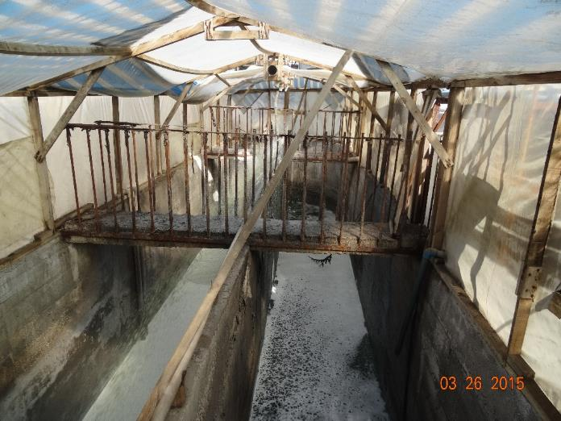 |  |  |  | 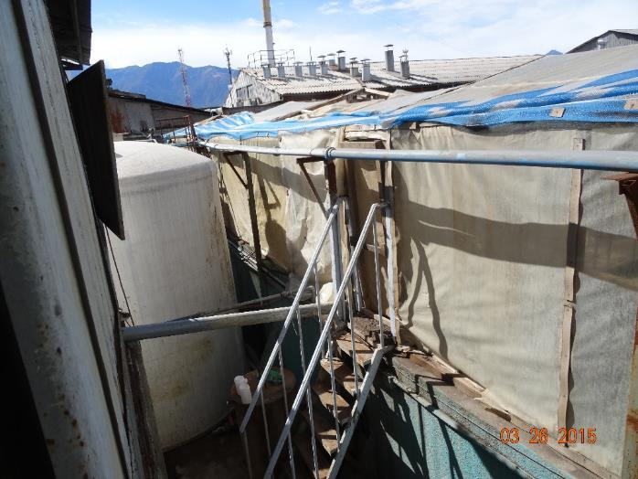
Fotografía 1. |  | Fecha 28-03-2015 |  | Fotografía 2. |  | Fecha: 28-03-2015
DATUM WGS84 HUSO 19s | Norte: 6.289.238 m |  | Este: 348.596 m | DATUM WGS84 HUSO 19s | Norte: 6.289.238 m |  | Este: 348.596 m
Descripción medio de prueba:  Vista interna de Estanque de homogenización (pileta holandesa), en el fondo difusores de aire. |  |  |  | Descripción medio de prueba:  Vista externa de estanque de homogenización.

Registros
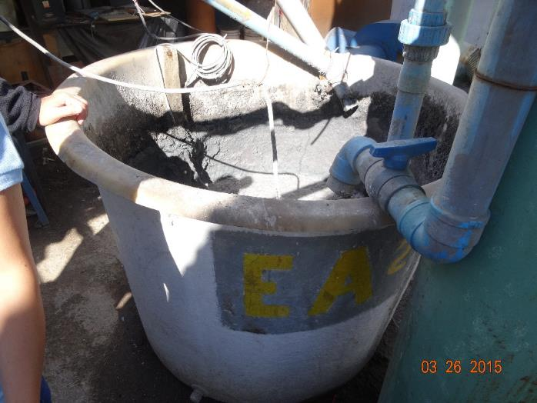 |  |  |  | 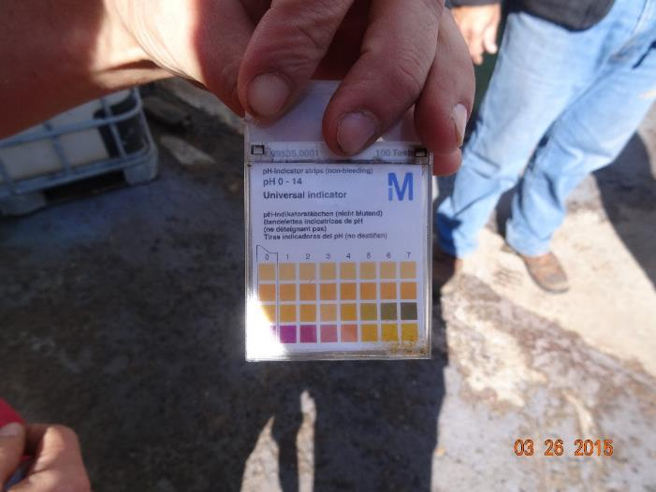
Fotografía 3. |  | Fecha 28-03-2015 |  | Fotografía 4. |  | Fecha: 28-03-2015
DATUM WGS84 HUSO 19s | Norte: 6.289.235 m |  | Este: 348.591 m | DATUM WGS84 HUSO 19s | Norte: 6.289.235 m |  | Este: 348.591 m
Descripción medio de prueba:  Estanque de adición de floculante y ajuste de pH. |  |  |  | Descripción medio de prueba:  Sistema de verificación de pH

Registros
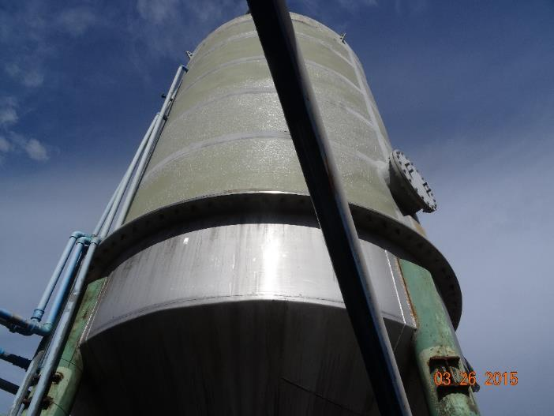 |  |  |  | 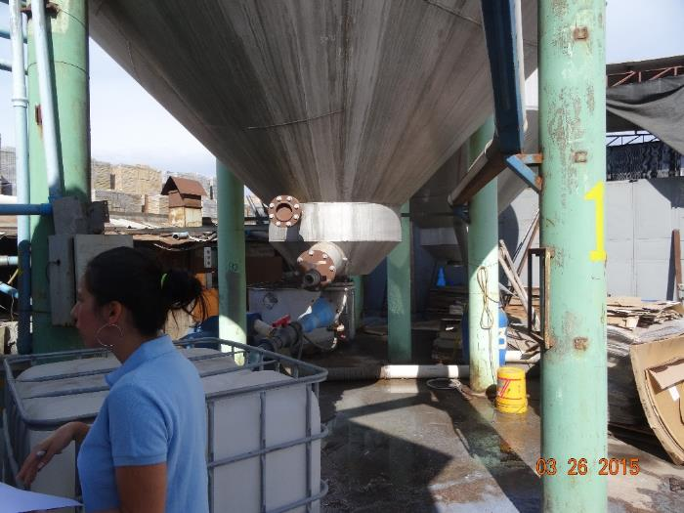
Fotografía 5. |  | Fecha 28-03-2015 |  | Fotografía 6. |  | Fecha: 28-03-2015
DATUM WGS84 HUSO 19s | Norte: 6.289.586 m |  | Este: 348.586 m | DATUM WGS84 HUSO 19s | Norte: 6.289.586 m |  | Este: 348.586 m
Descripción medio de prueba:  Vista de estanque decantador cónico de 110 m3 de capacidad (Decantador secundario), en su parte superior conformado de fibra de vidrio, parte inferior de acero inoxidable. |  |  |  | Descripción medio de prueba:  Extremo inferior de estanque decantador, lugar por donde son extraídos los lodos posterior floculación.

Registros
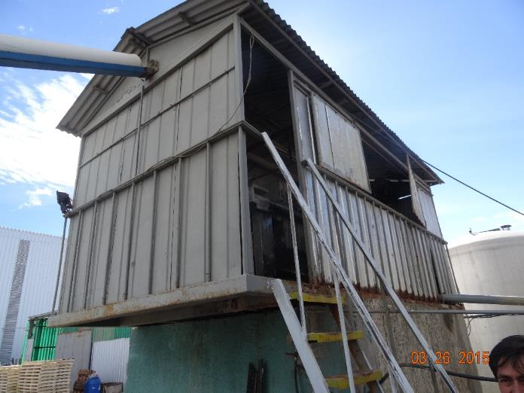 |  |  |  | 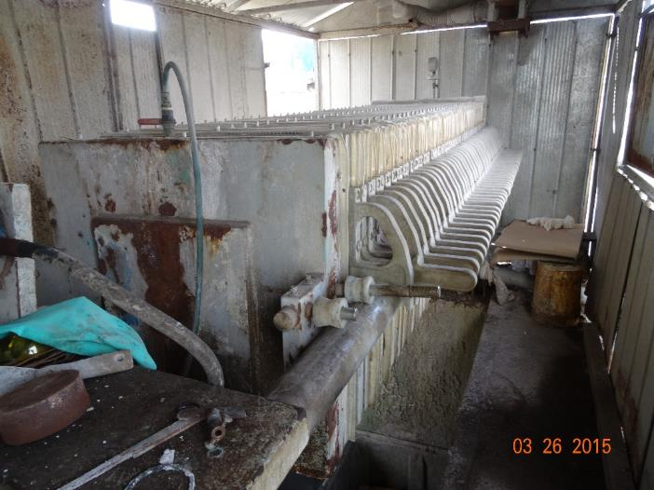
Fotografía 7. |  | Fecha 28-03-2015 |  | Fotografía 8. |  | Fecha: 28-03-2015
DATUM WGS84 HUSO 19s | Norte: 6.289.240 m |  | Este: 348.597 m | DATUM WGS84 HUSO 19s | Norte: 6.289.240 m |  | Este: 348.597 m
Descripción medio de prueba:  Vista externa de filtro prensa para lodos. |  |  |  | Descripción medio de prueba:  Vista interna de sistema de prensado de lodos generador en estanque decantador.

Registros
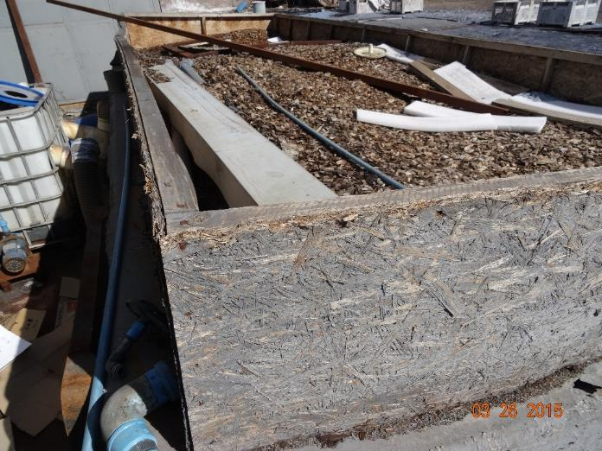 |  |  |  | 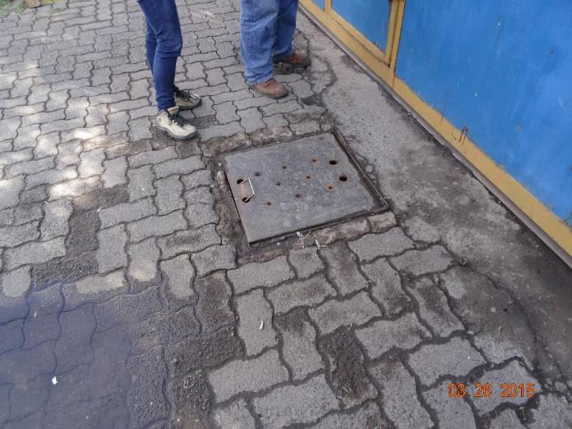
Fotografía 9. |  | Fecha 28-03-2015 |  | Fotografía 10. |  | Fecha: 28-03-2015
DATUM WGS84 HUSO 19s | Norte: 6.289.240 m |  | Este: 348.585 m | DATUM WGS84 HUSO 19s | Norte: 6.289.313 m |  | Este: 348.622 m
Descripción medio de prueba:  Vista sistema de captación de olores molestos, compuesto por lecho de chips de madera. |  |  |  | Descripción medio de prueba:  Cámara de descarga de aguas, punto final antes del ingreso a alcantarillado público.

Registros
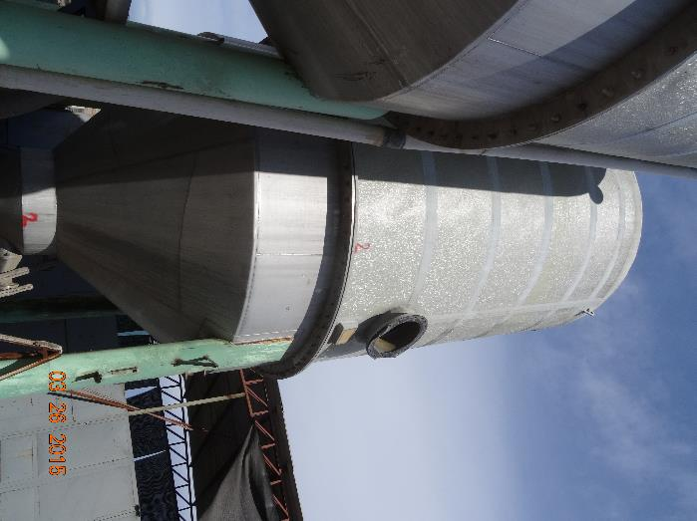 |  |  |  | 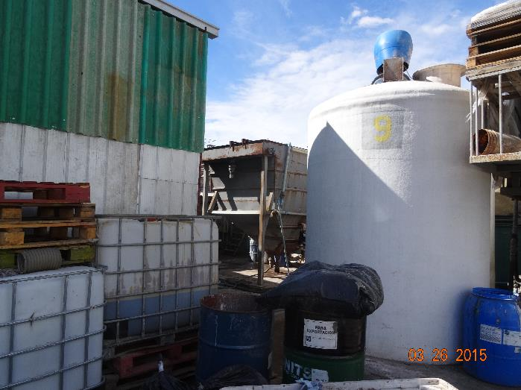
Fotografía 11. |  | Fecha 28-03-2015 |  | Fotografía 12. |  | Fecha: 28-03-2015
DATUM WGS84 HUSO 19s | Norte: 6.289.586 m |  | Este: 348.586 m | DATUM WGS84 HUSO 19s | Norte: 6.289.238 m |  | Este: 348.608 m
Descripción medio de prueba:  Vista de estanque homogenizador cónico de 110 m3 de capacidad, en su parte superior conformado de fibra de vidrio, parte inferior de acero inoxidable. |  |  |  | Descripción medio de prueba:  Al centro se puede ver Decantador Lamelar, si uso.

Manejo de olores

Número de hecho constatado: 2 | Estación N°:4
Documentación solicitada y entregada:
Exigencia (s):
Considerando 3.3.2 Tratamiento Físico Químico
(…)
El sistema de homogeneización, está equipado por dos bombas de 2 HP con un sistema de venturis, para incorporar aire al sistema, a razón de 2 Kg O2 por hora, y ayudar a la mezcla del Ril (a este sistema le fue incorporado un soplador de 600 Nm³/h con 120 difusores con el fin de agregar 20 Kg de O2 y mantener el sistema aeróbico a fin de evitar la generación de olores, mantener los sólidos en suspensión e influir en la oxidación de la materia orgánica) (…).

Considerando 5.1 “Respecto de los impactos ocasionados sobre el componente ambiental Aire, referidas a generación de olores, durante la etapa de operación, el titular se obliga a retirar de la planta el lodo deshidratado almacenado en contenedores tapados, para su disposición final.
Respecto de esta medida, esta Comisión establece que el titular deberá implementar todas aquellas medidas adicionales que fuesen necesarias de adoptar, para cumplir con lo dispuesto en el D.S. Nº144 de 1961 del MINSAL, que establece “Normas para evitar Emanaciones o Contaminantes Atmosféricos de cualquier naturaleza”
Hechos constatados:

- Durante las actividades de inspección, se constató que los RILes provenientes de la cámara de agua, se conducen a un estanque de homogenización (pileta holandesa), el cual está construido en hormigón, con dos canaletas en su interior. El estanque se encontraba en proceso de llenado, y se pudo observar los difusores de aire en el fondo de él.
- El estanque se encuentra encapsulado en la parte superior con una estructura de madera cubierta por plástico; la función de esta estructura es captar el aire interior y conducirlo mediante un extractor de aire a un sistema de filtro biológico.
- En el interior del estanque de homogenización se pudieron percibir notas de olor a sulfuros, grasas, amoniaco, con una intensidad 3.
- El filtro biológico mencionado anteriormente consiste en un contenedor de forma rectangular de material metálico, el cual en su interior contiene chip de madera de pino (15 m³ aproximadamente). El aire captado desde el estanque de homogenización (pileta holandesa), pasa primeramente por filtro de carbón activado luego se dirige a un estanque de 1 m³ de volumen en el que mediante una ducha de agua se adiciona enzimas, luego la mezcla de aire se inyecta en la parte inferior de este filtro de chips de madera siendo liberado al ambiente.
- Al momento de la verificación de este equipo no se perciben olores molestos de ningún tipo.
Observaciones
De acuerdo a lo constatado en terreno, las medidas establecidas en la RCA para el manejo de olores molestos, se cumplen, esto es, aireación del ril en el estanque de homogenización y almacenamiento de lodo deshidratado en contenedores. Sin embargo, hay que señalar que se han implementado sistemas anexos a lo establecido en la evaluación ambiental, los cuales no fueron autorizados vía pertinencia de ingreso (sistema de filtro biológico).

Calidad del efluente de acuerdo a valores establecidos en RCA

Número de hecho constatado: 3 | Estación N°:4
Documentación solicitada y entregada:
Exigencia (s):
Considerando 5.3.2 Disponer el efluente de la Curtiembre JORDEC en el alcantarillado público de Aguas Andinas S.A.
Respecto de esta medida esta Comisión establece que, el efluente de la planta deberá cumplir con lo dispuesto en el D.S. Nº 609/98 del MOP, que "Establece Norma de emisión para la regulación de contaminantes asociados a las descargas de Residuos Líquidos a Sistemas de Alcantarillado”, con plantas de tratamiento de aguas servidas (Tabla Nº4 del Decreto).
Hecho (s):

- Durante las actividades de inspección, se solicitó registro de análisis de descarga de riles al alcantarillado (DS 609), del año 2014 a la fecha. De acuerdo a la normativa, la actividad debe reportar cada 3 meses.
- De la observación de los resultados de los parámetros analizados se puede indicar que Poder Espumogeno sobrepasa la norma el día 02-01-2014, con un valor de 16,7 mm, con respecto de la norma que establece un valor de 7 mm.
- El parámetro Cromo es sobrepasado el día 22-12-2014 con un valor de 16,13 mg/L con respecto a 10 mg/L, según lo indicado en la norma.
- El parámetro DBO5 se sobrepasa en las fechas 02-01-2014 y 22-12-2014, con valores de 375 y 560 mgO2/L, respecto de 300 mgO2/L, según lo indica la norma.

Registros
 |  | 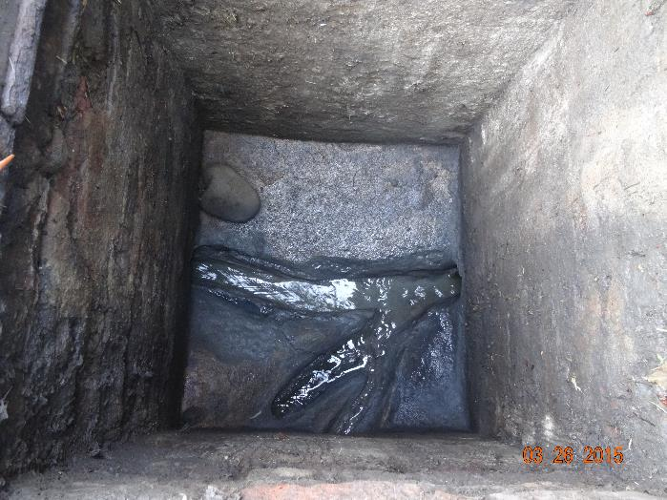
   |  |  | Fechas de muestreo (24 h)
  Parámetros | DS 609 | Unidad | 02-01-2014 | 23-06-2014 | 24-06-2014 | 25-06-2014 | 22-12-2014
  Aceite y Grasas | 150 | mg/L | 19 | 1 | 27 | 16 | 12
  Cromo Hexavalente | 0,5 | mg/L | 0,02 | 0,02 | 0,02 | 0,02 | 0,02
  Nitrógeno Amoniacal | 80 | mg/L | 33,54 | 1,42 | 3,79 | 6,19 | 62,18
  Poder Espumogeno | 7 | mm | 16,7 | 0,8 | 0,8 | 0,8 | 2
  Solidos Suspendidos | 300 | mg/L | 102 | 18 | 70 | 22 | 64
  Sulfuros | 5 | mg/L | 4,25 | 0,03 | 0,03 | 0,03 | 0,03
  pH Min | 5,5 | UND de pH | 6,99 | 8,15 | 7,81 | 7,81 | 4,35
  Cromo | 10 | mg/L | 2,12 | 0,27 | 0,27 | 0,27 | 16,13
  DBO5 | 300 | mgO2/L | 375 | 15 | 47 | 46 | 560
  pH Max | 9 | UND de pH | 7,77 | 8,58 | 8,58 | 8,05 | 8,47
  Solidos Sedimentables | 20 | ml/LH | 2 | 0,2 | 7,5 | 0,5 | 2,1
  Sulfatos | 1000 | mg/L | 354 | 420 | 428 | 438 | 379
  Temperatura | 35 | °C | 31,3 | 12,1 | 12,1 | 10,3 | 25,7
  VDD max |  | m3/día | 106 | 106 | 106 | 106 | 0
  VDD |  | m3/día | 8 | 69 | 55 | 49 | 313
Tabla 1. | Fecha 28-03-2015 | Fotografía 13. | Fecha:28-03-2015
Tabla 1. | Fecha 28-03-2015 | DATUM WGS84 HUSO 19s | Norte: 6.289.313 m | Este: 348.622 m
Descripción medio de Prueba:  Valores tabulados de resultados de monitoreo de parámetros DS 609, para las fechas de 02-01-2014, 23-24-25 del 06-2014 y 22-12-2014. |  | Descripción medio de Prueba:  Cámara de descarga, previo a ingreso sistema de alcantarillado.

OTROS HECHOS.

Otros hecho N°4
Descripción:
Durante la inspección a la Unidad Fiscalizable, se solicitó registro de los consumos de agua totales. Lo anterior, con el fin de establecer aumento de producción y en consecuencia, aumento de generación de residuos líquidos, los que son tratados por la planta de tratamiento, la que fue diseñada para un volumen diario de 240 m3/día, considerando producción de lunes a viernes, esto es, 4800 m3/mes.
Los resultados entregados corresponden a los consumos de los años 2011 hasta la fecha de inspección. El gráfico n° 1 muestra la evolución del consumo y la línea roja indica la tendencia, de la cual se puede deducir que ha ido a la baja. Por lo tanto se puede señalar que, la capacidad ociosa de la planta de tratamiento ha ido en aumento desde que entró en operación.

Registros
 | Consumo de Agua Proceso en m3/mes (años)
 | 2011 | 2012 | 2013 | 2014 | 2015
Enero | 1690 | 1300 | 1125 | 989 | 910
Febrero | 2460 | 2051 | 1832 | 1799 | 1919
Marzo | 3075 | 2084 | 1538 | 1681
Abril | 2346 | 1499 | 1753 | 1484
Mayo | 2338 | 1622 | 1421 | 1254
Junio | 2141 | 1920 | 1450 | 1293
Julio | 1957 | 1650 | 1321 | 1673
Agosto | 2111 | 1525 | 1282 | 1350
Septiembre | 1530 | 1174 | 1327 | 1103
Octubre | 1741 | 1688 | 1766 | 1643
Noviembre | 2138 | 1782 | 1736 | 1613
Diciembre | 2113 | 1406 | 1773 | 1434
Total | 25640 | 19701 | 18324 | 17316

Tabla 2. | Fecha :07-07-2014 | Grafico 1 | Fecha :07-07-2014
Descripción medio de Prueba:  Tabla consumo de agua de unidad fiscalizable. |  | Descripción medio de Prueba:  Grafico consumo de agua por mes.

Otros hecho N°5
Descripción:
Durante la inspección a la Unidad Fiscalizable, se solicitó registro de la producción de cuero terminado, en pies por año, esto con el fin de corroborar el consumo de agua. Considerando los años 2011 en adelante, se puede observar una marcada tendencia a la baja, lo cual es concordante con la disminución de consumo de agua para el proceso productivo.

Registros
Producción de cuero en Pies/año
2004 | 1.375.276
2005 | 1.695.200
2006 | 1.994.447
2007 | 1.870.425
2008 | 1.648.100
2009 | 1.438.325
2010 | 2.110.540
2011 | 2.088.435
2012 | 1.732.125
2013 | 1.480.235
2014 | 1.297.832

Tabla 3. | Fecha :07-07-2014 | Grafico 2 | Fecha : Fecha :07-07-2014
Descripción medio de Prueba:  Tabla producción de cueros terminados por año en pies. |  | Descripción medio de Prueba:  Grafico tendencia de producción anual desde 2004 al año 2014.

CONCLUSIONES.

De los resultados de las actividades de fiscalización, asociados los Instrumentos de Gestión Ambiental indicados en el punto 3, se puede indicar que las principales NO Conformidades detectadas se presentan a continuación. Al respecto de los hechos que constituyen las conformidades, estas se encuentran descritas en el acta de fiscalización ambiental:

N° Hecho constatado | Materia específica objeto de la fiscalización ambiental. | Exigencia asociada | No conformidad
1 | Manejo de Riles | Considerando 3.3.2 Tratamiento Físico Químico, de resolución de calificación ambiental | Instalación y puesta en marcha parcial del sistema de tratamiento de residuos liquidos, de acuerdo a lo establecido en la Resolucion de Calificacion Ambiental. En efecto, no se instalaron el estanque acondicionador de lodos, la piscina de recirculación 6 m2 y estanque para elevación del RIL. En tanto, fueron instalados pero no forman parte del circuito del sistema, el decantador lamelar primario y el estanque de 110 m³ (futuro estanque de homogeneización).
2 | Manejo de olores | 3.3.2 Tratamiento Físico Químico  (…)  El sistema de homogeneización, está equipado por dos bombas de 2 HP con un sistema de venturis, para incorporar aire al sistema, a razón de 2 Kg O2 por hora, y ayudar a la mezcla del Ril.( a este sistema le fue incorporado un soplador de 600 Nm3/h con 120 difusores con el fin de agregar 20 Kg de O2, y mantener el sistema aeróbico a fin de evitar la generación de olores, mantener los sólidos en suspensión e influir en la oxidación de la materia orgánica) (…)  5.1 Respecto de los impactos ocasionados sobre el componente ambiental Aire, referidas a generación de olores, durante la etapa de operación, el titular se obliga a retirar de la planta el lodo deshidratado almacenado en contenedores tapados, para su disposición final.  Respecto de esta medida, esta Comisión establece que el titular deberá implementar todas aquellas medidas adicionales que fuesen necesarias de adoptar, para cumplir con lo dispuesto en el D.S. Nº144 de 1961 del MINSAL, que establece “Normas para evitar Emanaciones o Contaminantes Atmosféricos de cualquier naturaleza” | Incorporacion de nuevas unidades y procesos, tendientes al tratamiento de gases (malos olores), incorporados en sistema de tratamiento de residuos liquidos, los cuales no fueron evaluados y/o aprobados.

DOCUMENTACIÓN SOLICITADA Y ENTREGADA.

N° | N° de hecho asociado | Documento solicitado | Plazo de entrega | Fecha entrega | Observaciones
1 | 1 | Resgistro de análisis de riles al alcantarillado del año 2014 a la fecha | 31-03-2015 | 30-03-2015 | Sin observaciones
2 | 1 | Resgistro de volúmenes de cuero producido des de el año 2004 a la fecha | 31-03-2015 | 30-03-2015 | Sin observaciones
3 | 1 | Resgitro de agua facturada desde año 2014 a la fecha. | 31-03-2015 | 30-03-2015 | Sin observaciones

ANEXOS.

N° Anexo | Nombre Anexo
1 | Acta de fiscalizacion
2 | Documentacion entregada por el titular

